2016注会《审计》高频考点：审计证据的充分性和适当性
我们一起来学习2016《审计》高频考点：审计证据的充分性和适当性。本考点属于《审计》第三章审计证据第一节审计证据的性质的内容。
【内容导航】
1.审计证据的充分性
2.审计证据的适当性
3.充分性和适当性的关系
4.评价充分性和适当性时的特殊考虑
【考频分析】
考频：★★★
复习程度：理解掌握本考点。本考点属于客观题常设考点。
【高频考点】审计证据的充分性和适当性
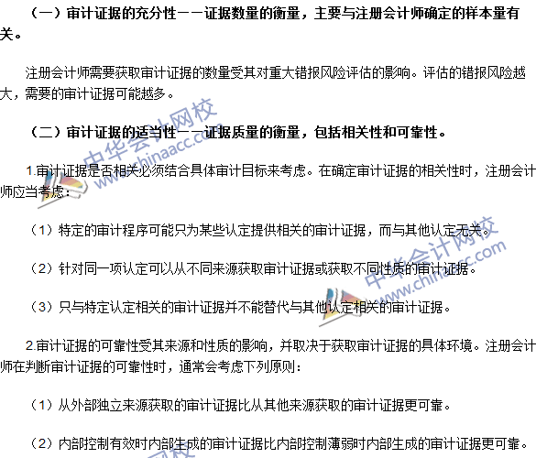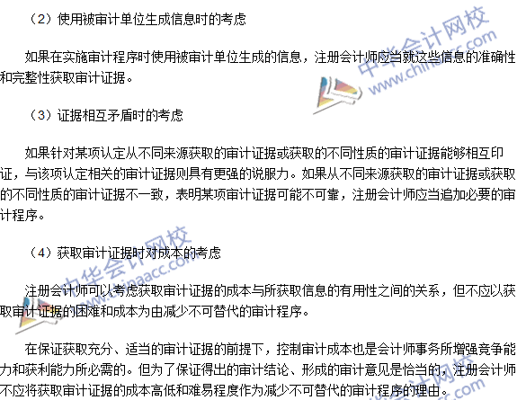

2016注册会计师《审计》高频考点：审计程序的种类
我们一起来学习2016《审计》高频考点：审计程序的种类。本考点属于《审计》第三章审计证据第二节获取审计证据的审计程序的内容。
【内容导航】
1.检查
2.观察
3.询问
4.函证
5.重新计算
6.重新执行
7.分析程序
【考频分析】
考频：★★★
复习程度：理解掌握本考点。该考点所涉及的内容通常不会直接命题，但却是客观题和主观题中审计程序中的重要构成。
【高频考点】审计程序的种类
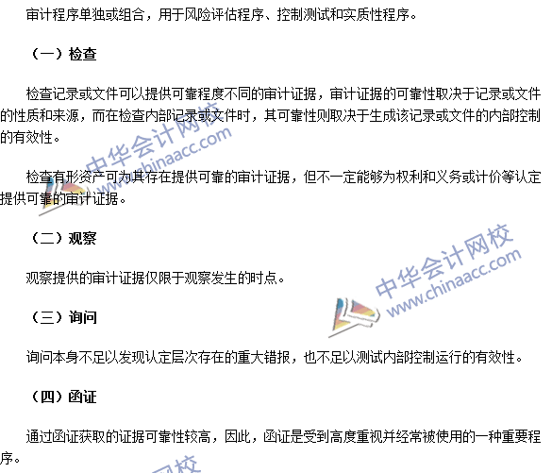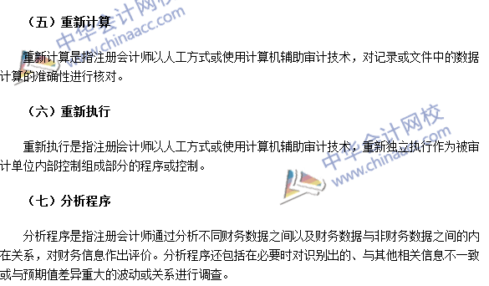

2016注册会计师《审计》高频考点：函证
我们一起来学习2016《审计》高频考点：函证。本考点属于《审计》第三章审计证据第三节函证的内容。
【内容导航】
1.函证的内容
2.积极与消极的函证方式
3.函证的实施与评价
【考频分析】
考频：★★★★★
复习程度：理解掌握本考点。该知识点理解起来并不难，是考试常考的点，尤其是客观题，主观题中也会结合应收账款、银行存款的审计等一并考查。
【高频考点】函证
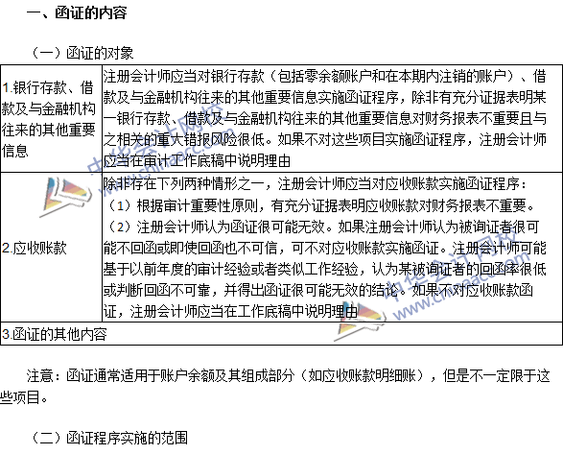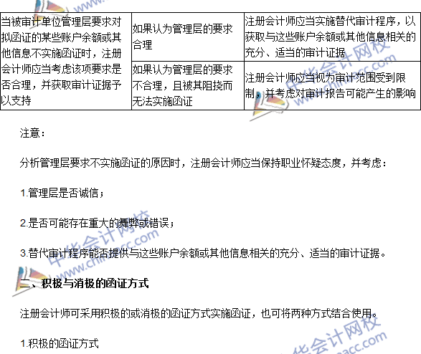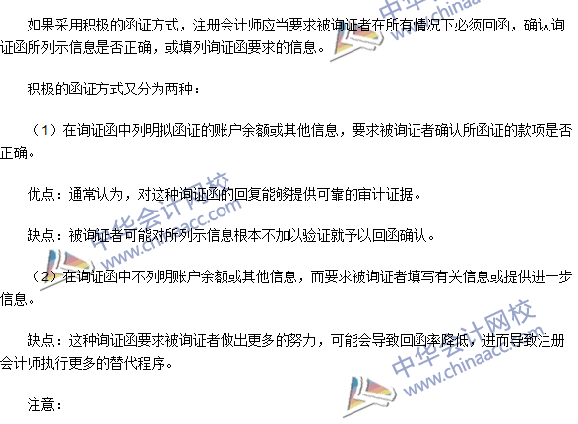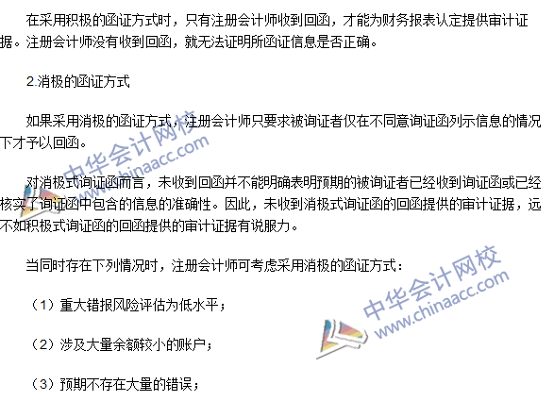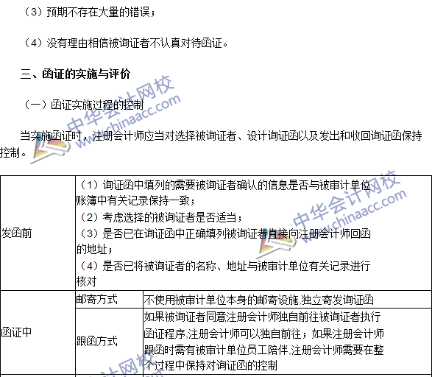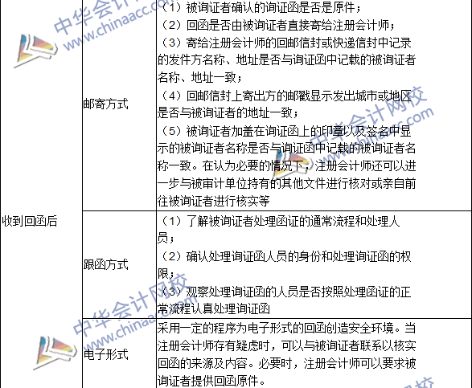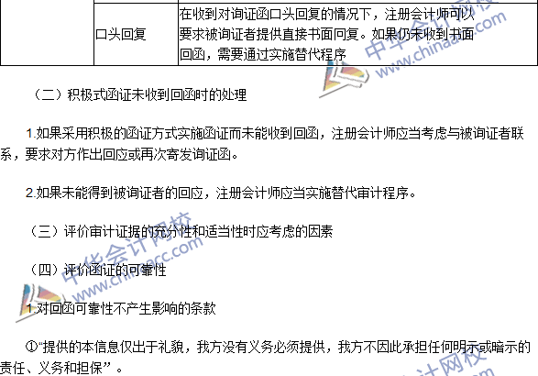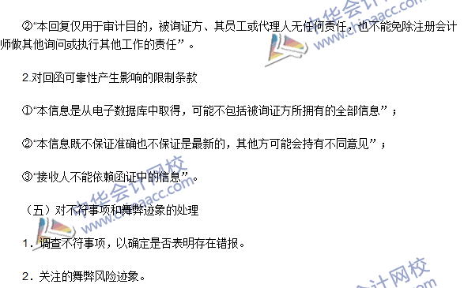

2016注册会计师《审计》高频考点：分析程序
我们一起来学习2016《审计》高频考点：分析程序。本考点属于《审计》第三章审计证据第四节分析程序的内容。
【内容导航】
1.分析程序的目的
2.用作风险评估程序
3.用作实质性程序
4.用于总体复核
【考频分析】
考频：★★★★★
复习程度：理解掌握本考点。这些点最好在学习时自己假想几个小例子，将枯燥的理论变为生动的案例。
【高频考点】与审计客户发生雇佣关系
